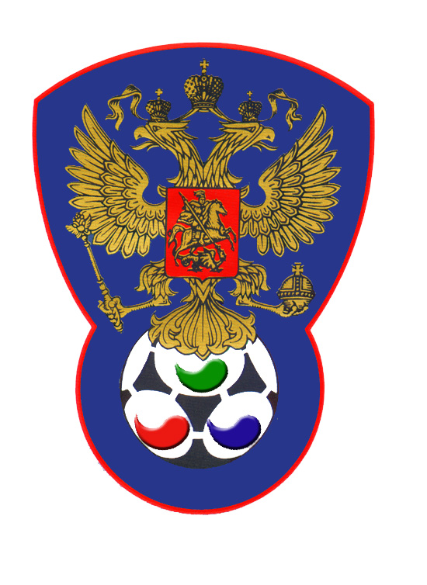 | ВСЕРОССИЙСКАЯ ФЕДЕРАЦИЯ  ФУТБОЛА ЛИЦ С ЗАБОЛЕВАНИЕМ ЦП

ПРОТОКОЛ № 20

Финальный турнир по футболу III Всероссийской летней Спартакиады инвалидов 2019 года
Матч за 1-2 место
Москва | РСО-Алания

Стадион « Дружба » г. Йошкар-Ола « 19 » июля 2019 года.
Начало в 14 часов 00 минут. Освещение Естественное. Количество зрителей 100 чел.
Результат матча 4-2 в пользу команды «РСО-Алания».
Первой половины 2-1 в пользу команды «РСО-Алания».
Серия ударов с 9-ой отметки в пользу команды «».
Судейская бригада | Фамилия , Имя | Категория | Город
Главный судья | Кутюков Павел | 1 | Йошкар-Ола
Помощник № 1 | Аммосов Павел | 1 | Йошкар-Ола
Помощник № 2 | Лысенко Павел | 1 | Йошкар-Ола
Резервный судья | Рукавчук Антон | 1 | Йошкар-Ола

Красные | футболки | Оранжевые
Красные | гетры | Черные

№ | Фамилия | Имя | Кл | ЗМ | Замены |  | № | Фамилия | Имя | Кл | ЗМ | Замены
 |  |  |  |  | № | мин |  |  |  |  |  | № | мин
1 | Дроздов | Максим | 3 |  |  |  | 1 | Ахполов | Александр | 2
2 | Войташук | Иван | 2 | 1 |  |  | 5 | Бериев | Ацамаз | 1 | 1
3 | Ноздрачев | Валерий | 2 |  |  |  | 14 | Магомедов | Магомеднур | 3 | 1
8 | Самотин | Кирилл | 2 |  |  |  | 8 | Плиев | Тамерлан | 2
9 | Хренов | Егор | 3 | 1 |  |  | 7 | Джиджоев | Георгий | 3
10 | Бокренёв | Илья | 3 |  |  |  | 3 | Хачатурян | Давид | 1
11 | Наместников | Александр | 1 |  |  |  | 10 | Кочисов | Сослан | 3 | 2
4 | Аверин | Сергей | 2 |  |  |  | 4 | Кулиев | Фарид | 2
5 | Гаращук | Артем | 2 |  |  |  | 6 | Дряев | Рустам | 3
6 | Буклей | Евгений | 1 |  |  |  | 11 | Едзаев | Роланд | 2
7 | Воробьев | Андрей | 2
16 | Чернега | Владимир | 1

Официальные представители
№ | Фамилия и инициалы | Должность | № | Фамилия и инициалы | Должность
1 | Лисицын Сергей | Гл. тренер | 1 | Таймазов Олег | Гл. тренер
2 | Морозов Виктор | Тренер | 2

Предупреждения игрокам ( Фамилия, Имя, номер игрока, команда, время, причины ) :
Кочисов Сослан РСО-Алания № 10 на 17 мин. – неспортивное поведение

Удаления игроков ( Фамилия, Имя, номер игрока, команда, время, причины ) :
Нет
Извещение о подаче протеста
Не поступало

Главный судья | _______________ | (Кутюков П.)
 | подпись | фамилия и инициалы
Подпись представителя принимающей команды | _______________ | (Лисицын С.В.)
 | подпись | фамилия и инициалы
Подпись представителя команды гостей | _______________ | (Таймазов О.Т.)
 | подпись | фамилия и инициалы

